# Alumno: Rodrigo Crespo.

# Introducción.

Dibujo objetivo:

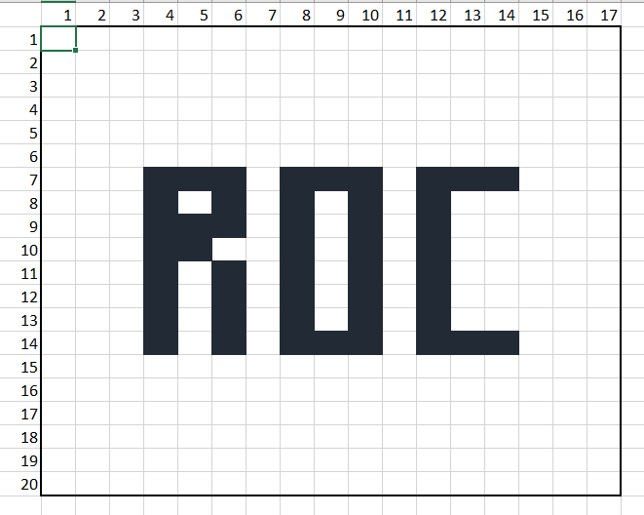

Consideraciones:

1. Cada letra tiene 3 columnas de ancho y 8 líneas de largo.
2. Se inicia desde la posición 1 1. Para ello las variables col y line se inicializan con el valor 1. Estas variables van a indicar la posición actual del cursor.
3. Las letras se pintan desde arriba hacia abajo y viceversa, es decir que se pintan por columna. Las estructuras r1, r2, r3, o1…etc contienen la definición de cómo pintar cada columna. El valor 1 indica que el cuadrado se pinta. El valor 0 indica que el cuadrado no se pinta.

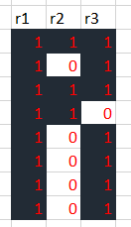

Este algoritmo está pensado para poder representar cualquier palabra de tres letras. En caso de necesitar imprimir otras letras, bastaría con modificar los valores de las estructuras indicando 0 o 1 según corresponda por posición.

1. Las letras están comprendidas entre las líneas 7:14 y columnas 4:14.
2. El módulo set_color se encarga de actualizar la variable color para que las letras se impriman en rojo o azul según corresponda.
3. El módulo get_actual_letter simplemente devuelve la letra que se debe imprimir.
4. El módulo print_letter se encarga de orquestar la impresión de letras. Para cada letra llama al submódulo print_letter_loop, que es quien recorre los arrays de la letra a imprimir.

# Algoritmo.

Rutina principal:

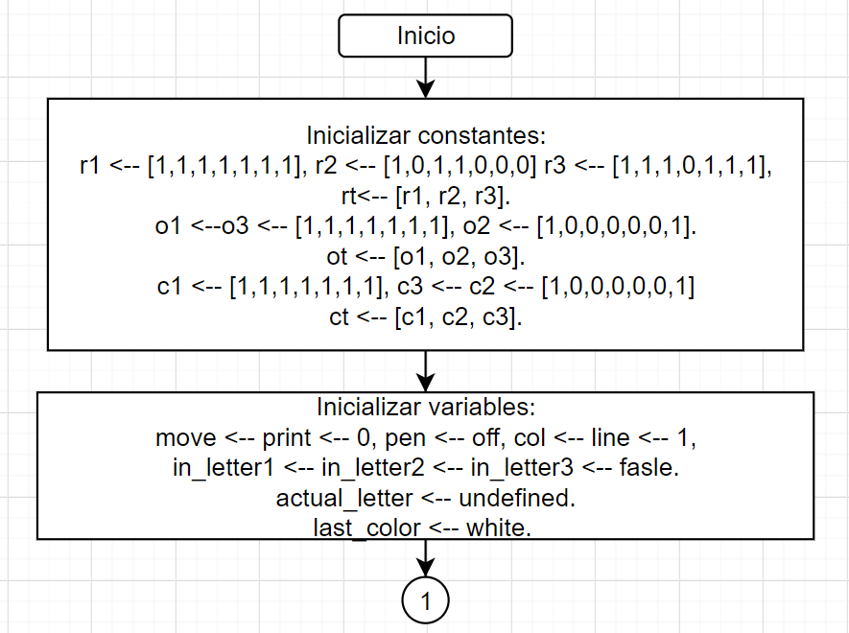

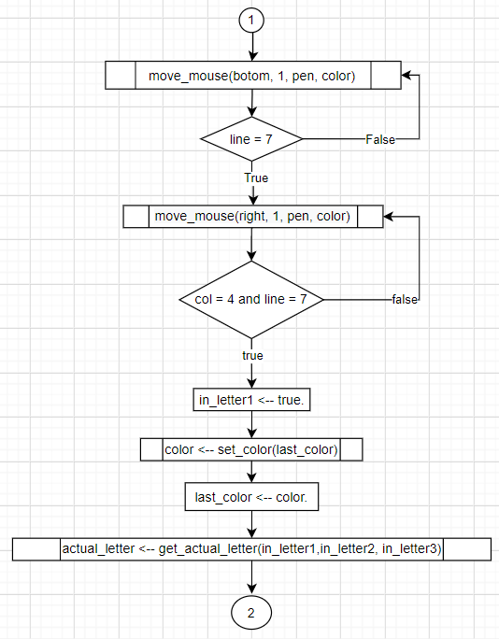

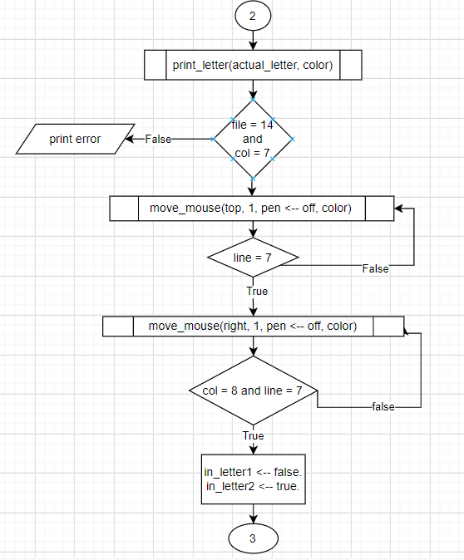

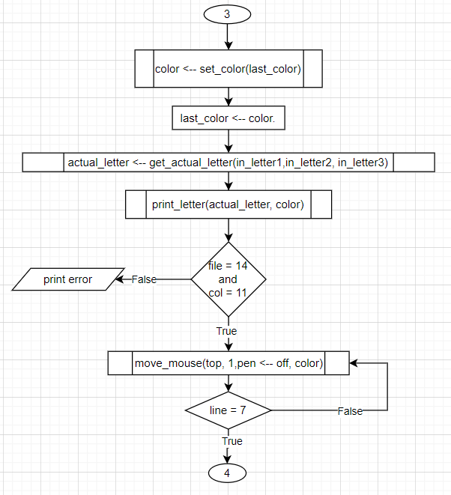

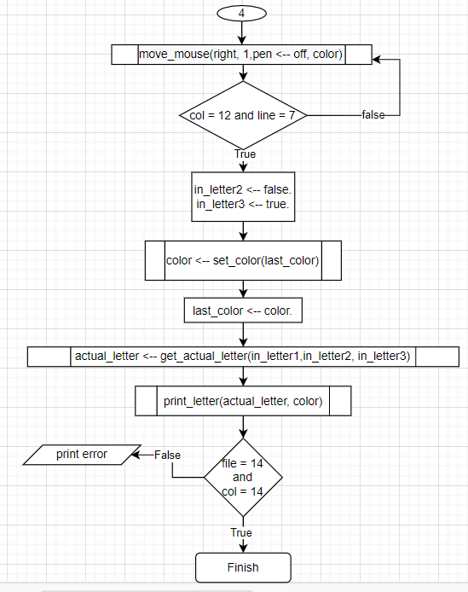

Rutina Set_color.

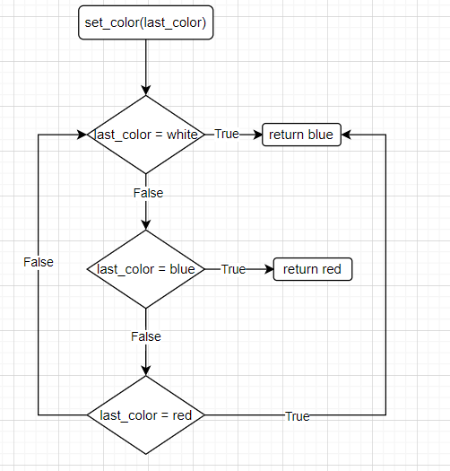

Rutina get_actual_letter.

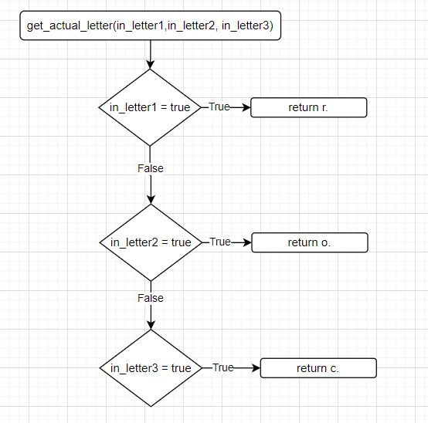

Rutina print_letter.

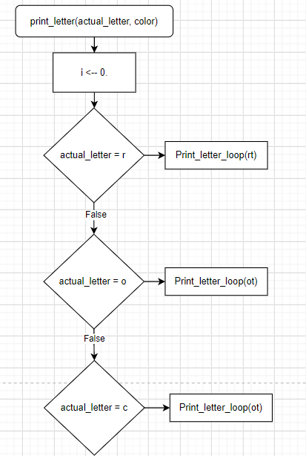

Rutina Print_letter_loop.

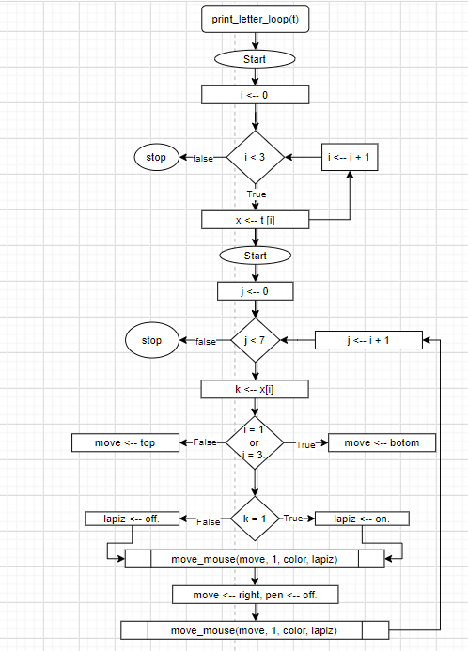

Rutina Move_mouse

